 | N | pinyin | V
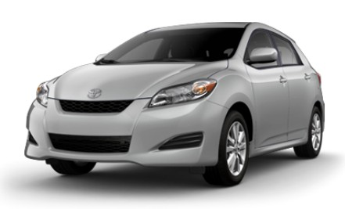 | 汽車 | qi4 che1 | 擦／搭  修理／把  開起來 | 輛／萬  多／快
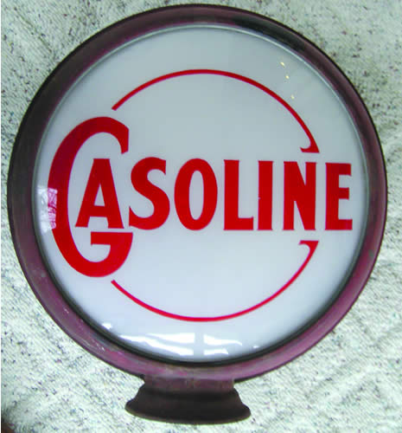 | 汽油 | qi4 you2 | 加油  漲價  不必 | 最近
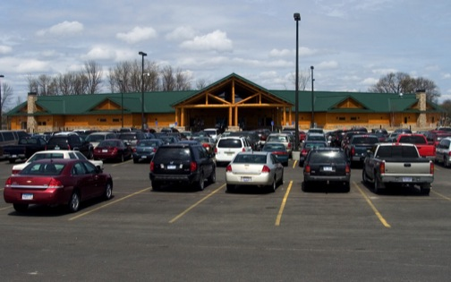 | 停車場  停車位 | ting2 che1 chang3  ting2 che1 wei4 | 停  找 | 路邊  容易
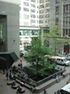 | 校園 | xiao4 yuan2 |  | 那就是  別人
 | 母親 | mu3 qin1 |  | 不放心
 | 花 | hua1 | 花錢 | 朵
 | 音樂 | yin1 yue4 | 聽 | 一邊…  一邊

